 |  |  | http://asosillery.free.fr/  N° Club (FFCO) : 5116 CA  section CO de l’AC2S  Animation Sillery Orientation |  | 
Dimanche 5 septembre 2010
Circuits d’orientation pour tous
En marchant, en courant

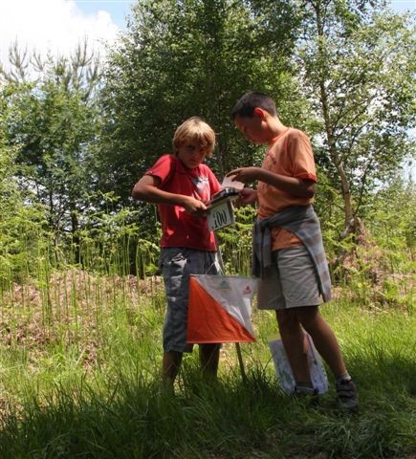 |  | A SILLERY (51)  La C.O. de la Rentrée  Découverte, Initiation, Compétition |  | 
La Course d’Orientation (la CO) : une activité sportive, ludique et conviviale à pratiquer à son rythme, dans la nature, en secteur urbain ou en forêt. Pour garder la forme … ou la retrouver. … Choisir son itinéraire pour pointer les balises … en marchant, en courant; seul, entre amis ou en famille.
ASO Sillery vous propose des circuits pour tous, débutants ou orienteurs expérimentés, dans le village de Sillery et dans la nature environnante.
Cerise sur le gâteau pour les initiés : après votre circuit nous vous proposons (sans supplément) un microsprint avec un labyrinthe.
Accès  Et  Horaires | Accueil Place de la Mairie de Sillery, suivre le fléchage rouge et blanc)  Accueil à partir de 9 h 15et jusqu’à 15 h 00.  Départs libres, clôture des circuits à 16 heures.
Circuits | A : 8 Km (4,5 Km topo)  B : 4 Km (3 Km topo)  C : Initiation (gratuit pour les néophytes) 2,5 Km
Inscription  Et  Tarif | Inscription sur place (s’annoncer par avance c’est possible)  Famille non licenciée = 12€  Individuel = 5 € (adulte) ou 4 € (enfant) - Licenciés FFCO : 4 € ou 3 €)  Cert. médical de « non contre-indication à la pratique de la CO en compétition » de moins d’1 an nécessaire pour chrono  Sans cert. = sans chrono, pour le plaisir  Gestion électronique de course (GEC) Sport Ident (SI) ; Prêt de pointeur avec caution (chèque ou pièce d’identité) pour le microsprint.
Divers | Ravitaillement à l’arrivée. Photos gratuites sur www.champagne-info.net  Infos complémentaires et résultats sur le site http://asosillery.free.fr  Renseignements - V BLUM (06.20.24.56.06) - v.blum@laposte.net



